48. Mokinio veiklos lapas
Šiltnamio efekto tyrimas
1.Tyrimo tikslas

2. Hipotezė

3. Tyrimo priemonės

4. Veiklos eiga
4.1. Peiliuku nupjaukite dviejų plastikinių butelių viršų (apie 5–7 cm), į butelius įberkite šiek tiek drėgnos žemės, įstatykite termometrus. Vietoj termometrų galite naudoti temperatūrinius jutiklius. Užvožkite atpjautąją dalį ir užsandarinkite lipnia juosta.
4.2. Pagal pateiktą schemą (žr. priedą) paruoškite kolbą dujoms gaminti ir rinkti. Dujų vamzdelį iš kolbos įleiskite į pirmą plastikinį butelį per jo kamštį.
4.3. Į atidarytą kolbą per piltuvėlį įberkite šaukštelį geriamosios sodos, užpilkite 70 ml maistinės 9 % acto rūgšties tirpalo ir skubiai uždarykite kamščiu su jame įstatytu vamzdeliu.
4.4. Susidarantį anglies dioksidą dujų vamzdeliu leiskite į pirmą plastikinį butelį. Kai dujos nustoja skirtis (kolboje nustoja burbuliuoti tirpalas), įdėkite anglies dioksido jutiklį paeiliui į abu butelius ir pamatuokite anglies dioksido kiekį abiejuose buteliuose. Rezultatą įrašykite į lentelę. Prieš matuodami anglies dioksido kiekį antrame butelyje anglies dioksido matuoklį vėdinkite sąsiuviniu ar kietesniu popieriaus lapu bent 4 minutes.
4.5. Išėmę anglies dioksido dujų jutiklį, butelius užsandarinkite maistine plėvele.
4.6. Sustatykite plastikinius butelius greta vienas kito. Palaukite 3 minutes, pažiūrėkite, kokia temperatūra abiejuose buteliuose, ir įrašykite į lentelės „0 min.“ grafą.
4.7. Tarp butelių pastatykite lempą ir įjunkite ją. Stebėkite temperatūrą abiejuose buteliuose ir kas minutę užrašykite ją lentelėje. Taip stebėkite 10 minučių.
4.8. Gautus rezultatus pavaizduokite grafiku (žr. 1 pav.).
Lentelė. Anglies dioksido kiekis ir temperatūros kitimas
 | CO₂ kiekis (ppm) | Temperatūra (°C) po
 |  | 0 min. | 1  min. | 2 min. | 3 min. | 4 min. | 5 min. | 6 min. | 7 min. | 8 min. | 9 min. | 10 min.
Pirmame butelyje
Antrame butelyje

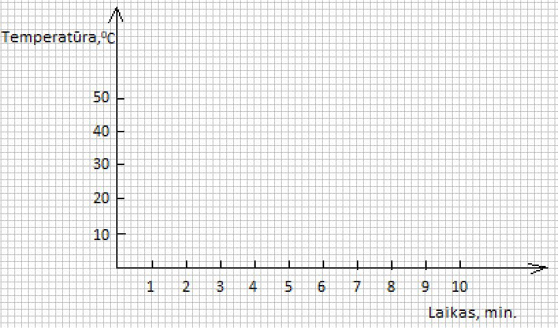
1 pav. Temperatūros priklausomybė nuo šildymo laiko
5. Rezultatų analizė. Remdamiesi tyrimo duomenimis atlikite užduotis, atsakykite į klausimus.
5.1. Paaiškinkite, kodėl pirmame butelyje temperatūra pakilo aukščiau nei antrame.

5.2. Apibūdinkite temperatūros ir anglies dioksido kiekio buteliuose ryšį.

5.3. Kodėl reikėjo tirti temperatūrą ir butelyje su chemiškai nepakeistu oru?

5.4. Paaiškinkite, kodėl, didėjant anglies dioksido kiekiui atmosferoje, stiprėja šiltnamio efektas.

5.5. Spėkite, kaip pasikeistų temperatūra buteliuose, jei tyrimas būtų tęsiamas dar 10 minučių?

6. Tyrimo išvados

7. Įsivertinimas

